**安庆职业技术学院学生缴费流程**

**第一步**

登录学校官网：<https://www.aqvtc.edu.cn/>

**第二步**

页面右下角，点击“财务网上缴费大厅”

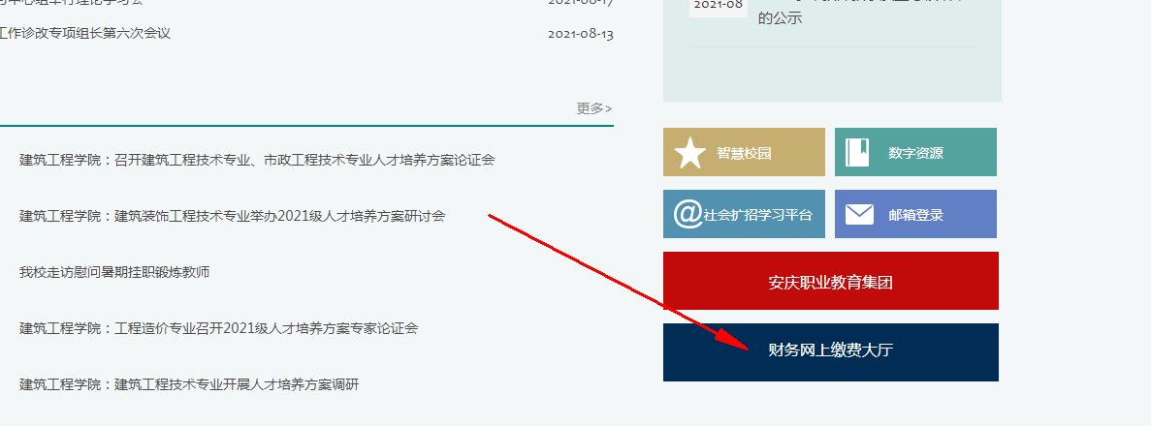

第三步（1）：

**移动端登录：**选择移动端支付平台，扫码关注安庆职业技术学院财务处，选择学生服务缴费平台，根据登录说明输入学号、密码登录。

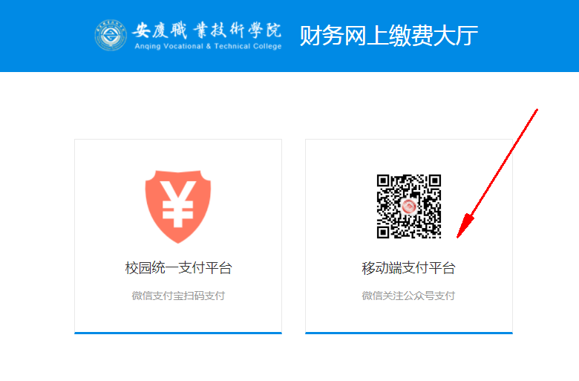

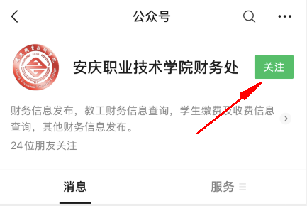

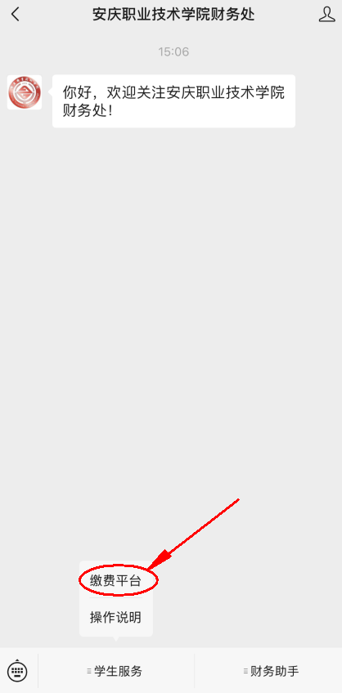

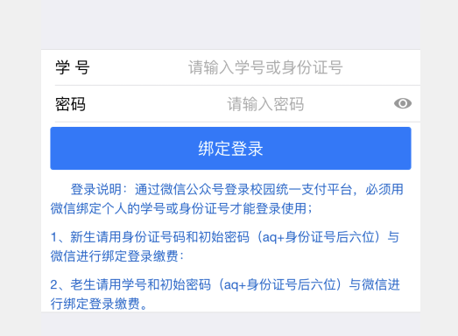

第三步（2）：

**电脑端登录**，选择校园统一支付平台，根据登录说明输入学号、密码登录。

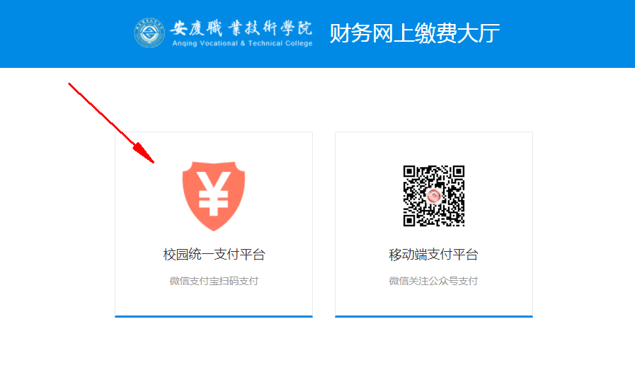

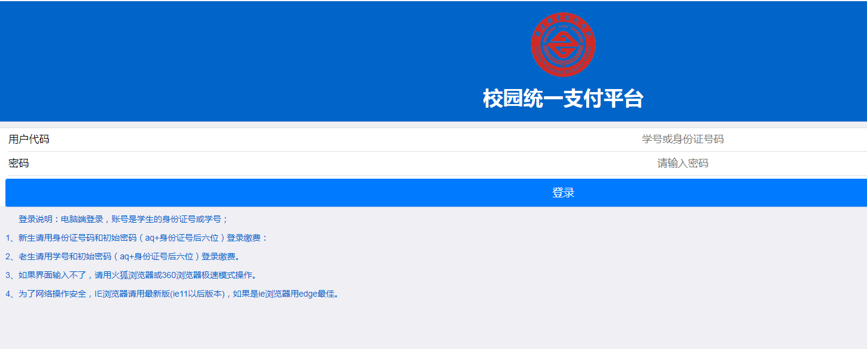

**注意：移动端和电脑端任选其一即可。缴费成功，三个工作日后在订单查询里下载电子票据。**

**下载电子票步骤：**

**进入系统后，在订单查询里面找到缴费的订单：**

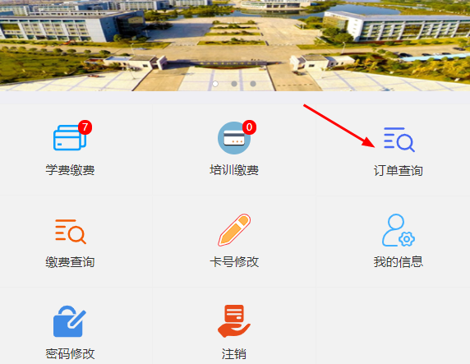

然后，点后面向下箭头，显示单据信息

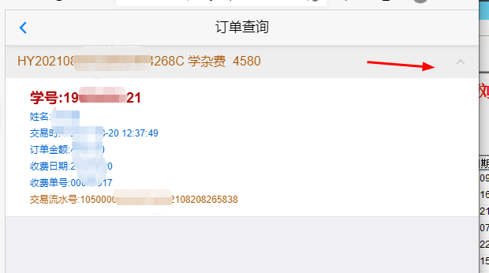

**在空白处用手指或鼠标按住，往左拖动，出现我要开票按钮，然后点击我要开票即可。**

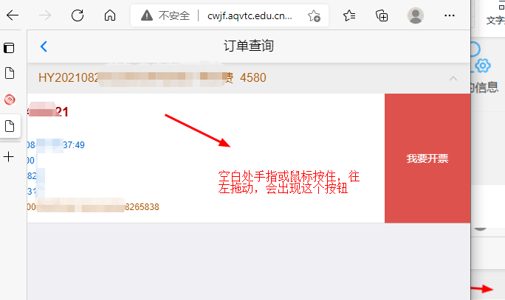

点我要开票，就可出来发票

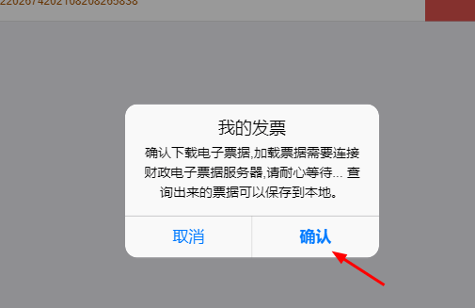

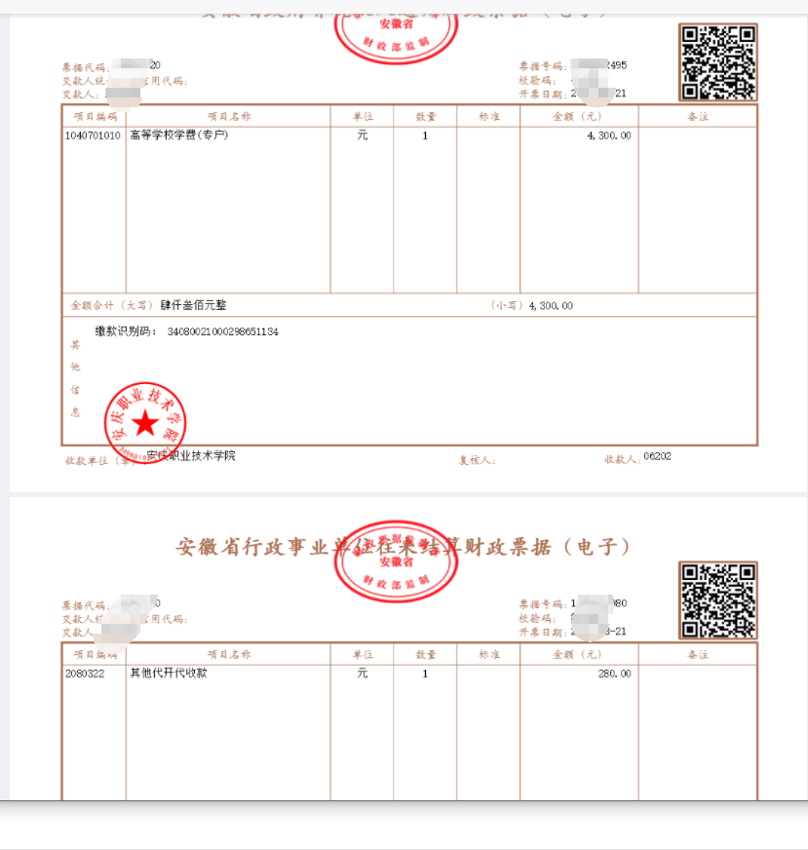

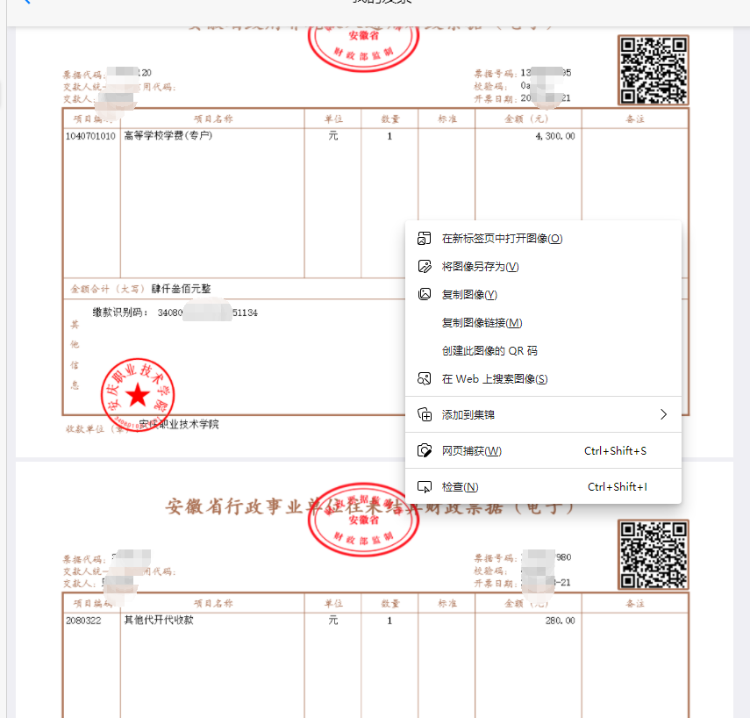

查询出来的发票，如果是电脑端，直接用鼠标右键点击，然后图片另存即可。

如果是两张发票，需要分别在两张发票上面点右键，保存。

如果是手机端，直接手指在图片上面长按，会出现图片分享或下载到本地的提示，下载即可。